▶강화학습 기술키워드 마인드맵

강화학습 기술키워드 마인드맵은 강화학습에 관련된 주요 개념과 키워드를 시각적으로 연결한 도표입니다. [강화학습은 머신러닝의 한 영역으로, 에이전트가 환경과 상호작용하며 보상을 최대화하는 행동을 학습하는 방법입니다1](https://m.blog.naver.com/towards-ai/222247474381).

강화학습의 주요 개념에는 다음과 같은 것들이 있습니다:

* [**에이전트(Agent)**: 학습하는 시스템1](https://m.blog.naver.com/towards-ai/222247474381).
* [**상태(State)**: 에이전트의 현재 상황1](https://m.blog.naver.com/towards-ai/222247474381).
* [**행동(Action)**: 에이전트가 취할 수 있는 선택1](https://m.blog.naver.com/towards-ai/222247474381).
* [**보상(Reward)**: 에이전트가 행동을 취했을 때 받는 보상1](https://m.blog.naver.com/towards-ai/222247474381).
* [**정책(Policy)**: 주어진 상황에서 에이전트가 어떤 행동을 해야 할지를 정의하는 것1](https://m.blog.naver.com/towards-ai/222247474381).
* [**가치 함수(Value function)**: 어떤 상태나 행동의 가치를 나타내는 함수1](https://m.blog.naver.com/towards-ai/222247474381).

이러한 개념들은 서로 연결되어 있으며, 이를 시각적으로 표현한 것이 마인드맵입니다. [마인드맵은 학습을 강화하고, 이해를 향상시키며, 비판적 사고 능력을 개발하는 데 도움이 됩니다2](https://walmirmetododeestudo.com/ko/%EB%A7%88%EC%9D%B8%EB%93%9C%EB%A7%B5%EC%9D%B4-%ED%95%99%EC%8A%B5%EC%9D%84-%ED%96%A5%EC%83%81%EC%8B%9C%ED%82%A4%EB%8A%94-%EB%B0%A9%EB%B2%95/)[3](https://www.mindmeister.com/pages/ko/mind-map-education/). 이러한 마인드맵을 통해 강화학습의 주요 개념과 그들 사이의 관계를 더 잘 이해할 수 있습니다.

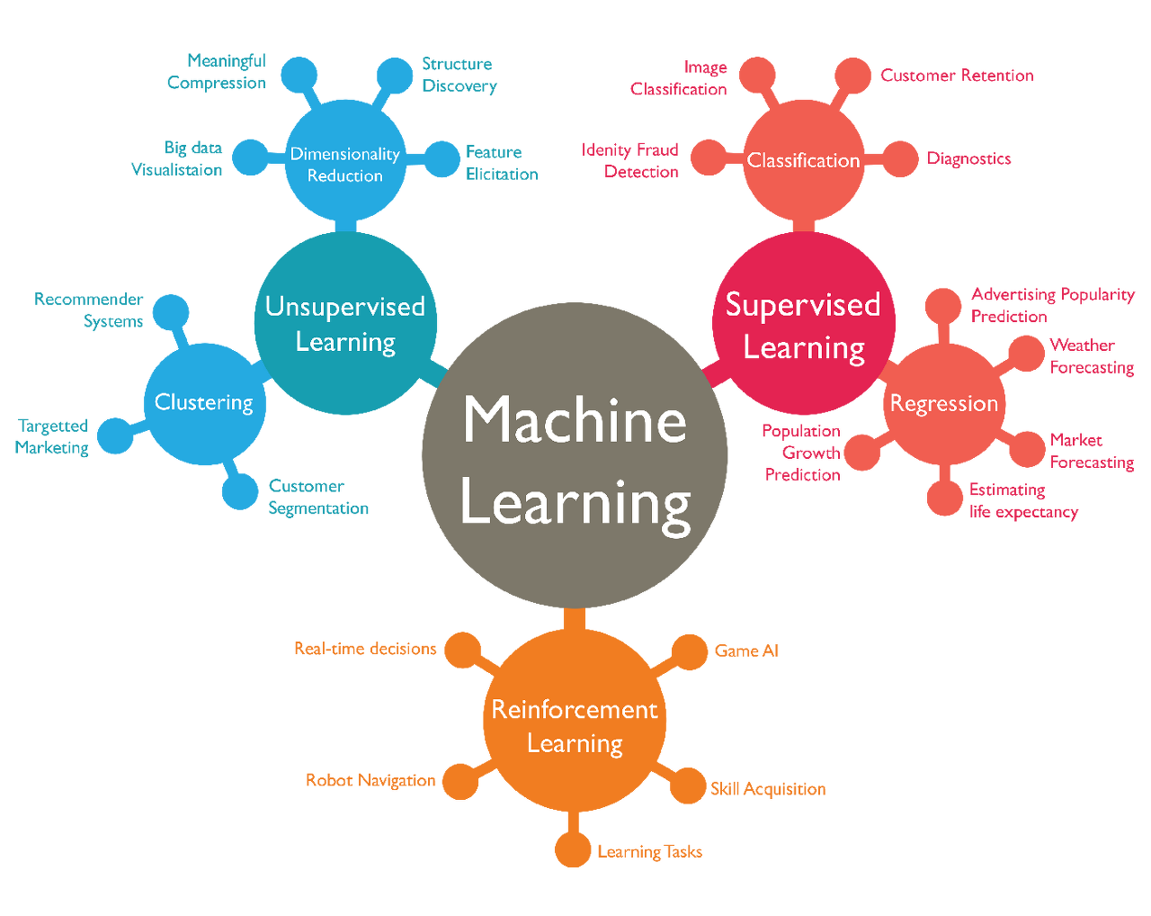

<https://skidrow6122.tistory.com/entry/1-Introduction-of-Reinforcement-Learning>